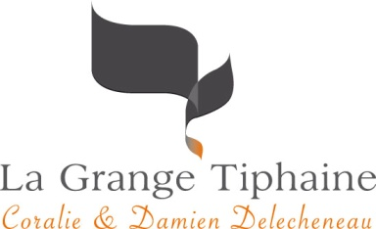

AOC TOURAINE

CLEF DE SOL ROUGE 2022

Cépages : Cabernet Franc et Côt

Type de vin : vin rouge, AOC Touraine

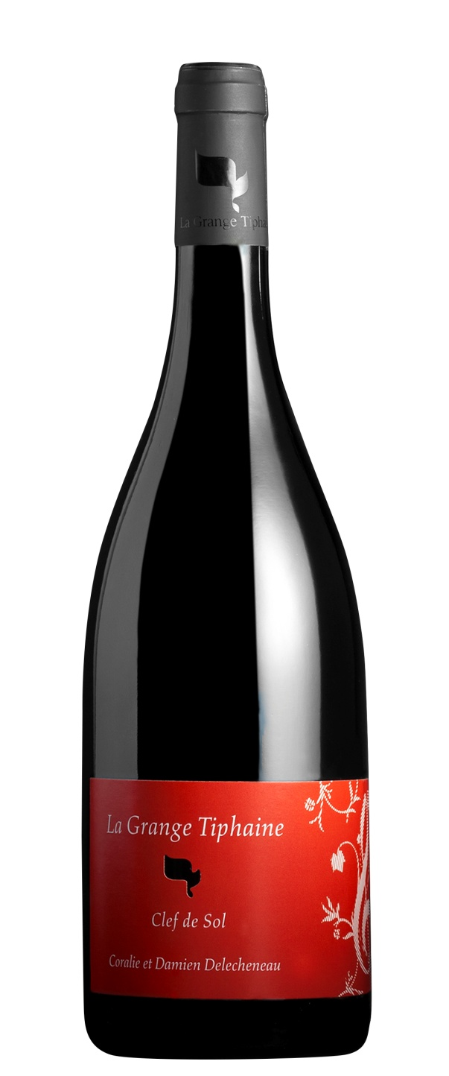
En 3 mots : vin de garde (à garder…ou à boire !!)

Notre idée de cette cuvée : Pour pousser plus loin l’expression du terroir d’Amboise, Clef de Sol est taillé pour la garde avec un élevage réalisé entièrement en barriques et l’assemblage de cépages aux caractères affirmés, typique d’Amboise.

Accord mets/vin : Clef de Sol rouge est taillé pour la table. Il s’accorde parfaitement avec des viandes mijotées ou des « plats d’hiver ».

Potentiel de garde : 5 à 10 ans
Conseil de service : ouvrir 2h avant de le boire et le servir à 18°C.

Pour en savoir plus sur le millésime 2022 :
Type de sol : argiles rouges à silex, roche mère calcaire en profondeur
Exposition des vignes : ouest / nord-ouest
Âge des vignes : 60 ans
Travail de la vigne : vignes cultivées en BIO et BIODYNAMIE (certifications ECOCERT et BIODYVIN)
Vendanges : manuelles le 26 septembre 2022 pour le côt et le 30 septembre 2022 pour le cabernet franc.
Vinification / Elevage : La vendange est éraflée. Macération et fermentation par les levures indigènes en cuve béton sans remontages ni pigeages. Elevage en fûts de 225l et 400l sans soutirage. Filtration légère sur terre avant la mise en bouteille.

Mise en bouteille : juillet 2023
A noter ! : Clef de Sol rouge est disponible en bouteille ou en magnum.

Lieu-dit La Grange Tiphaine, 37400 AMBOISE • lagrangetiphaine@wanadoo.fr • www.lagrangetiphaine.com • 06.83.72.80.47

